BLDC MOTOR NASIL SÜRÜLÜR

BLDC motorlar kolaydan zora doğru, sensörlü, sensörsüz ve alan odaklı kontrol olmak üzere 3 ana grup altında kontrol edilebilir.

a) Sensör Kontrol Bu uygulamada BLDC motor içerisine yerleştirilmiş hall efekti sensörlerinden, rotor ile ilgili konum bilgisi kullanan ve bu bilgiler ışığında 6 adet vektöre rotor yönlendirilmeye çalışılır. Tork dalgalanma değeri yüksek olması. BLDC motorlar tercih edilmektedir.

b) BLDC motorlarda, motorun içerisine hall efekti koyma zorluğu ve bunun getirdiği ek maliyet nedeniyle tercih edilir. BLDC motor bu metot ile sürülürken her zaman iki adet faza enerji verilen ve boşta kalan fazın BEMF sinyalinin sıfır geçişinde sargı sırası değiştirilerek motorun dönmesi içindir. Buradaki en büyük avantajlardan biri, motorun ilk çalışma anında BEMF sinyalinin düşük (BEMF-RPM) başlar. Bu motora ilk başlangıç ​​vermek için oldukça fazla algoritma mevcuttur.

c) FOC Yöntemi İlk ortaya çıktığı 1968 yılında, o dönemin işlemcileri yeterli kullanılır için kendine yer alma bulamayan FOC, 1990lann başından itibaren mikroişlemcilerin gelişmesinde birlikte kullanılabilir alana ulaşma fırsatı buldu. Bu kontrol metodunda stator üzerinde bulunan sargılara yönelik PWM sinyalleri ile rotorlu manyetik akı ve tork kontrol altındadır. Bu kontrol metodunda rotor pozisyonunun bilinmesi önem teşkil etmektedir.

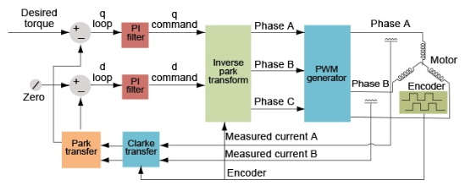

PID alg yitmalan koşturulur. Bu BLDC mator sürücüsünün tasarımında yüksek işlem kapasitesine sahip işlemciler kullanmak gereklidir. FPU ve DSP içinde bir işlem işlemcilerin içerisinde koymaktadırlar. Tüm bunlanın yanında mikrodeneyleyici (Ozellikle Texas, ST, Freescale) BLDC motor sürme ile ilgili FOC dahil bir çok yazılımsal kütüphaneyi kullanıcılara sunmakta ve oldukça iyi destek içindirler.